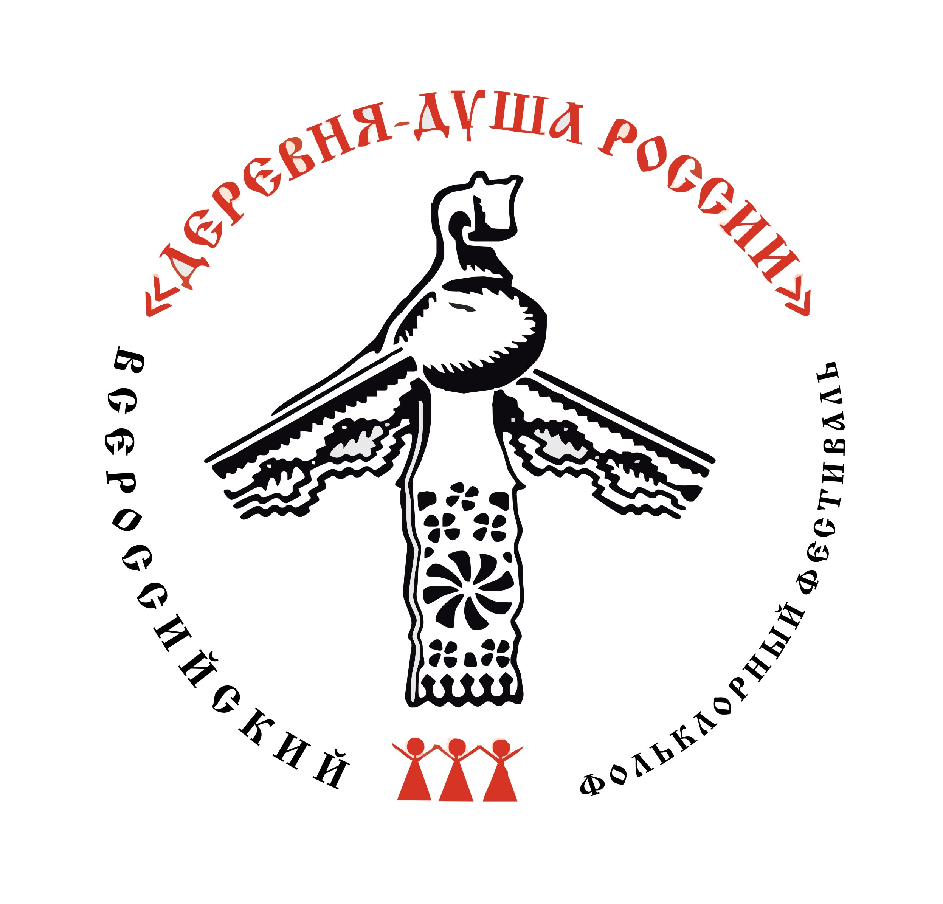

14 - 16 августа 2020 года в Вологодской области пройдет VII Всероссийский фольклорный фестиваль
«Деревня – душа России»

С 14 по 16 августа 2020 года на территории Верховажского муниципального района состоятся мероприятия VII Всероссийского фольклорного фестиваля «Деревня – душа России».
Фестиваль «Деревня – душа России» занял прочное место в культурной жизни региона, каждое мероприятие проекта представляет самобытные традиции Вологодского края с их многовековой историей и культурой.
Учредителем Фестиваля является Правительство Вологодской области, организатором выступает Департамент культуры и туризма Вологодской области совместно с БУК ВО «Центр народной культуры» и Администрацией Верховажского муниципального района.
Фестиваль проводится при поддержке Вологодского регионального отделения Общероссийской общественной организации «Российский фольклорный союз», Вологодской региональной патриотической общественной организации «Деревня – душа Отечества», Общественной палаты Вологодской области.
С 25 июня по 10 июля 2020 года объявляется прием заявок на участие в VII Всероссийском фольклорном фестивале «Деревня – душа России».
К участию в фестивале приглашаются центры традиционной народной культуры, организации, занимающиеся деятельностью в сфере традиционной народной культуры, фольклорные коллективы, фольклорные театры, фольклорно-этнографические студии, фольклористы, этномузыкологи, этнологи, этнографы, научные сотрудники, педагоги, краеведы, мастера народных художественных промыслов и ремесел, проживающие и осуществляющие деятельность на территории Вологодской области.

Программа Фестиваля включает в себя: творческую лабораторию «ХОРОВОД», народное гуляние на Соборной площади с. Верховажье «По Посаду я пройду, злато-серебро найду», дружеское состязание плясунов и гармонистов «ПЛЯСальная площадка», концерты фольклорных коллективов, ЭТНОобразовательную программу (лекции, мастер-классы по фольклору, народным ремеслам и промыслам), ярмарку народных художественных промыслов и ремесел. В рамках Фестиваля пройдут мероприятия ХХ Межрегиональной Алексеевской ярмарки, состоится сельский фестиваль «Лимпияда в Липках» (д. Леушинская) и фестиваль бардовской песни и романса «Пестеревская роща».
Для участия в творческой лаборатории «ХОРОВОД» необходимо указать в заявке наименование хоровода, а также не позднее срока окончания приема заявок в адрес Оргкомитета предоставить его фонограмму в аутентичном исполнении, расшифровку и нотацию (при наличии) для подготовки участников лаборатории.
Для участия в дружеском состязании плясунов и гармонистов «ПЛЯСальная площадка» можно заявить в индивидуальной номинации по одному участнику от коллектива в каждой из трех возрастных категорий (9-13 лет, 14-18 лет, старше 18 лет), в коллективной номинации можно заявить от одного коллектива по одному образцу коллективной пляски, бытовавшей на территории Вологодской области (для участников из Вологодской области), или пляски, бытовавшей на территории региона России (для участников из регионов России).

ДЛЯ РЕГИОНОВ РФ:
Внимание! В связи с эпидемиологической ситуацией в регионе участие фольклорных коллективов Регионов Российской Федерации будет осуществляться в онлайн-режиме. Для участия коллективы присылают видеозапись выступления коллектива, соответствующие следующим требованиям:
- Разрешение картинки 1920 х 1080 или 1280х720, соотношение сторон видео 16:9
(горизонтальная ориентация экрана).
- Звук стерео, хорошего качества, без посторонних шумов.
- Видеоматериалы должны быть направлены в виде ссылок на облачные сервисы и файлообменники: Google диск, Яндекс диск, Облако Mail.ru, DropBox. Ссылки на видеозаписи должны быть направлены одним письмом вместе с заявкой на участие в фестивале.
- НЕ ПРИНИМАЮТСЯ ссылки на видео, размещенное в любых социальных сетях или скаченное из социальных сетей «Вконтакте», «YouTube», «Vimeo», «Одноклассники».
- Каждый номер, который присылается для участия в фестивале, должен быть отдельным файлом.
Продолжительность каждого фольклорного образца НЕ ДОЛЖНА ПРЕВЫШАТЬ 3 минуты.
- Видео НЕ должно СОДЕРЖАТЬ титров, логотипов и других знаков.
- В названии видеофайла необходимо указать наименование коллектива и наименование фольклорного образца.
- Творческие номера, исполняемые на видео, должны строго соответствовать репертуару, указанному в заявках:
  - один образец любого жанра для демонстрации на церемонии открытия фестиваля (планируется трансляция видеоматериалов, представленных коллективами из регионов РФ) продолжительностью не более 3 минут,
  - один хоровод (для онлайн-участия в творческой лаборатории «ХОРОВОД») продолжительностью не более 5 минут,
  - 1-2 образца эпического фольклора (сказка, быличка, былина, духовный стих для онлайн-участия в программе площадки «СКАЗИТЕЛИ»), общая продолжительность не более 10 минут,
  - один образец для онлайн-участия в программе площадки «Фольклорный театр (театр Петрушки, раек, современные этнографические постановки»), продолжительностью не более 20 минут,
  - один традиционный обряд или его фрагмент для онлайн-участия в программе площадки «ТРАДИЦИОННЫЕ ОБРЯДЫ» продолжительностью не более 15 минут,
  - для онлайн-участия в дружеском состязании плясунов и гармонистов «ПЛЯСальная площадка»: не более трех образцов пляски в индивидуальной номинации соответственно возрастным группам 9-13 лет, 14-18 лет, старше 18 лет, один образец коллективной пляски, общая продолжительность видеоматериалов не более 15 минут.
Количество и состав исполнителей, представленных на видеозаписи, должны соответствовать данным, указанным в заявке на участие в фестивале.

Заявки на участие в мероприятиях Фестиваля принимаются согласно установленным формам:
заявки фольклорных коллективов и индивидуальных участников (см. Приложение 1) направляются на e-mail: sonyakuleva@mail.ru; тел. (8172) 72-13-60 (Кулева София Робертовна, зав. отделом традиционной народной культуры БУК ВО «Центр народной культуры»);
заявки мастеров народных художественных ремесел и промыслов (см. Приложение 2) направляются на e-mail: eKalininaColesha@yandex.ru; тел. (8172) 72-13-67 – до 1 июля, (8172) 72-14-98 – с 1 июля (Калинина Елена Юрьевна, специалист по декоративно-прикладному искусству БУК ВО «Центр народной культуры»);

Приложение 1
Заявка на участие
в VII Всероссийском фольклорном фестивале
«Деревня – душа России»
(для фольклорных коллективов и индивидуальных участников)

- Название коллектива / участника (полностью)
- Направляющая организация (полностью)
- Руководитель организации (ФИО полностью)
- Адрес направляющей организации (с индексом)
- Контактный телефон; е-mail направляющей организации (для отправления официального приглашения)
- Данные руководителя коллектива:
- ФИО,
- Дата рождения,
- Паспортные данные: серия, №, когда и кем выдан, регистрация (адрес с индексом),
- ИНН, № страхового пенсионного свидетельства.
- контактный телефон, е-mail руководителя.
- Данные об участниках коллектива: ФИО (списком), из них: количество детей (с датами рождения)
- Дата и время прибытия; дата и время отъезда; транспорт (поезд, автобус) – для коллективов и мастеров из Вологодской области.
- Список репертуара, включающий информацию о местах записи (область, район, деревня) и хронометраже исполняемых коллективом образцов фольклора:
  - для участия в Открытии фестиваля (один образец не более 3 мин.);
  - для участия в творческой лаборатории «ХОРОВОД»: один образец хоровода локальной традиции Русского Севера, осваиваемой коллективом, для обучения участников лаборатории;
  - для участия в народном гулянии «По Посаду я пройду, злато-серебро найду» по одному образцу, предлагаемому для показа на следующих площадках гуляния: «Сказители» (сказка, быличка, былина, духовный стих), «Фольклорный театр (театр Петрушки, раек, современные этнографические постановки»), «Традиционные обряды»;
  - для участия в дружеском состязании плясунов и гармонистов «ПЛЯСальная площадка» по одному образцу пляски в индивидуальной номинации (не более трех образцов от коллектива, соответственно возрастным группам), один образец коллективной пляски;
  - для участия в фестивале бардовской песни и романса «Пестеревская роща» (из общего количества заявок будет отобрано не более 10 номеров): один образец народного романса.

- Фото коллектива или индивидуального исполнителя, краткая информация (5-6 предложений) о коллективе, участниках, особенностях осваиваемой традиции (для размещения в СМИ, на интернет-порталах)
- Видеозапись хоровода в исполнении коллектива для представления на творческой лаборатории «Хоровод», видеозапись исполнения плясок участниками «ПЛЯСальной площадки», видеозапись исполнения народного романса.

Приложение 2
Заявка на участие
в VII Всероссийском фольклорном фестивале «Деревня – душа России»
(для мастеров народных ремесел и промыслов)

1.Ф.И.О. участника
2. Дата рождения
3.Домашний адрес (с индексом)
4.Паспортные данные: серия, №, когда и кем выдан; ИНН, № страхового пенсионного свидетельства
5. Контактный телефон_______________________ Email____________________________
6. Направляющая организация (для учреждений)
7. Руководитель организации (Ф.И.О. полностью)
8. Адрес направляющей организации (с индексом)
Контактный телефон____________________Факс_______________Email_______________
9. Вид промысла
10.Описание продукции (краткая спецификация)
11. Необходимое техническое оборудование для торговли и проведения мастер-класса (количество столов, стульев)
12. Информация о прибытии/убытии участника (дата, время, номер поезда/рейса/автобуса)
13. Необходимость размещения в гостинице (да/нет, количество чел., в том числе ___муж., ___жен.)
Для участников ярмарки обязательны: рекламная вывеска, представляющая мастера/предприятие, традиционный народный костюм

Приложение 3

СОГЛАСИЕ
родителя (законного представителя)
на обработку и передачу персональных данных
несовершеннолетнего участника Всероссийского фольклорного фестиваля «Деревня – душа России»

Я,________________________________________________________________
(фамилия, имя, отчество (при наличии) родителя (законного представителя))

настоящим даю согласие БУК ВО «Центр народной культуры на обработку и передачу персональных данных моего сына (дочери)
__________________________________________________________________
(ФИО ребенка)
__________________________________________________________________,
включающих, фамилию, имя, отчество (при наличии), дату рождения, наименование образовательной организации, возраст, класс.

Согласие на обработку и передачу персональных данных предоставлено в целях участия моего ребенка во Всероссийском фольклорном фестивале «Деревня – душа России» (далее - фестиваль). Настоящим согласием предоставляю право на осуществление сбора, систематизации, накопления, передачи для рассмотрения организационным комитетом фестиваля, автоматизированной обработки, уточнения (обновления, изменения), использования, блокирования, хранения и уничтожения персональных данных, обнародование персональных данных о фамилии, имени, отчестве, дате рождения, наименовании образовательной организации и классе (объединении) в средствах массовой информации, на официальных сайтах органов исполнительной государственной власти области в информационно-телекоммуникационной сети Интернет.
Настоящее согласие действует на период: проведения фестиваля; размещения в средствах массовой информации, на официальных сайтах органов исполнительной государственной власти области информации о результатах фестиваля; на период хранения моих персональных данных в архиве органов исполнительной государственной власти области вместе с документами по фестивалю до их уничтожения.
Настоящее согласие может быть отозвано по письменному заявлению.

(дата) |  | (подпись) |  | (расшифровка)

Приложение 4
СОГЛАСИЕ
на обработку и передачу персональных данных
руководителя фольклорного ансамбля, мастера народных промыслов и ремесел, иного совершеннолетнего участника Всероссийского фольклорного фестиваля «Деревня – душа России»

Я, __________________________________________________________________
(фамилия, имя, отчество (при наличии))
____________________________________________________________________________________________________________________________________
настоящим даю согласие БУК ВО «Центр народной культуры» на обработку и передачу моих персональных данных, включающих фамилию, имя, отчество (при наличии), дату рождения, наименование должности, наименование направляющей организации, домашний адрес (с индексом), паспортные данные: серия, №, когда и кем выдан, регистрация (адрес с индексом), ИНН, № страхового пенсионного свидетельства, контактные данные (телефон и e-mail).
Согласие на обработку персональных данных предоставлено в целях участия во Всероссийском фольклорном фестивале «Деревня – душа России». Настоящим согласием предоставляю право на осуществление сбора, систематизации, накопления, передачи для рассмотрения организационным комитетом фестиваля, автоматизированной обработки, уточнения (обновления, изменения), использования, блокирования, хранения и уничтожения персональных данных, обнародование персональных данных о фамилии, имени, отчестве, наименовании направляющей организации и должности, контактных данных в средствах массовой информации, на официальных сайтах органов исполнительной государственной власти области в информационно-телекоммуникационной сети Интернет.
Настоящее согласие действует на период: проведения фестиваля; размещения в средствах массовой информации, на официальных сайтах органов исполнительной государственной власти области информации о результатах фестиваля; на период хранения моих персональных данных в архиве органов исполнительной государственной власти области вместе с документами по фестивалю до их уничтожения.
Настоящее согласие может быть отозвано по письменному заявлению.

(дата) |  | (подпись) |  | (расшифровка)

